本科生毕业设计开题报告

设计题目: | 基于STM32的智能家居设计

所属学院：
专 业：
专业班级：
姓 名：
学 号：
指导教师：

2026年 10月 18日

一 选题背景

1 研究目的与意义
本课题面向单房间低压桌面智能家居模型，以 STM32F103C8T6 统一采样与控制，研究环境监测、设备动作、手机远程操作和语音交互。ESP8266 接入机智云 APP，ESP32 小智接收语音指令，并根据 STM32 温湿度、相对光照和烟雾原始读数回答环境问题。
本地按键和手机 APP 能够完成基础操作，语音入口则可减少查找菜单的步骤。用户可以通过“打开风扇”“我要睡觉了”“我起床了”等表达控制设备或执行场景，也可以询问当前环境数值。本课题重点研究操作入口与既有设备的对应关系，以及模式切换、场景动作和环境回答的一致性，使语音交互建立在明确的控制规则与实际采样数据上。
本设计采用已确认的低压 LED、5V 风扇、28BYJ 窗户机构和 MG90S 舵机门锁模型，适合开展本科嵌入式与物联网综合实践。研究内容覆盖串口通信、数据点映射、定时采样、模式管理和语音状态显示，最终形成能够重复演示与测试的模型系统，为类似教学项目提供设计和验证参考。

2 国内外研究与技术基础
国内外基于 STM32 的智能家居研究主要围绕传感器采集、设备联动和联网控制展开，相关文献为模块划分与工程实现提供了参考[1-10]。其中，Ma 等采用 STM32 与 ESP8266 完成环境数据测量与传输[5]；Pu 围绕 STM32 家居安防系统开展设计研究[6]；Gao 和 Li 将 STM32、Wi-Fi 和云端控制结合，验证移动端监测与操作的可行性[7]。这些工作为本课题的硬件控制和网络通信提供了基础。
语音交互方面，Venkatraman 等研究多设备集成的家居语音控制，并讨论易用性与安全性[11]；Irugalbandara 等将语音识别与家居控制结合，研究离线语音辅助控制的实现[12]。本课题借鉴其指令映射与交互设计思路，在现有 STM32、机智云和小智应用基础上，研究多入口控制一致性、环境数据有效性和动作反馈。

3 课题特点与研究范围
STM32 统一采样与控制，ESP8266 和 ESP32 分别提供远程与在线语音入口，离线语音保留本地控制。研究睡眠、离家和起床场景及只读环境查询；门窗按指令目标或步数估计显示，光照与烟雾保留相对值或原始值。

二 设计方案

1 设计主要内容
系统由环境采集、STM32 控制、机智云远程、小智语音和低压执行五个部分组成。环境传感器向 STM32 提供数据，各类操作入口向 STM32 提交固定指令，STM32 根据当前模式和控制目标驱动执行器。总体结构如图1所示。
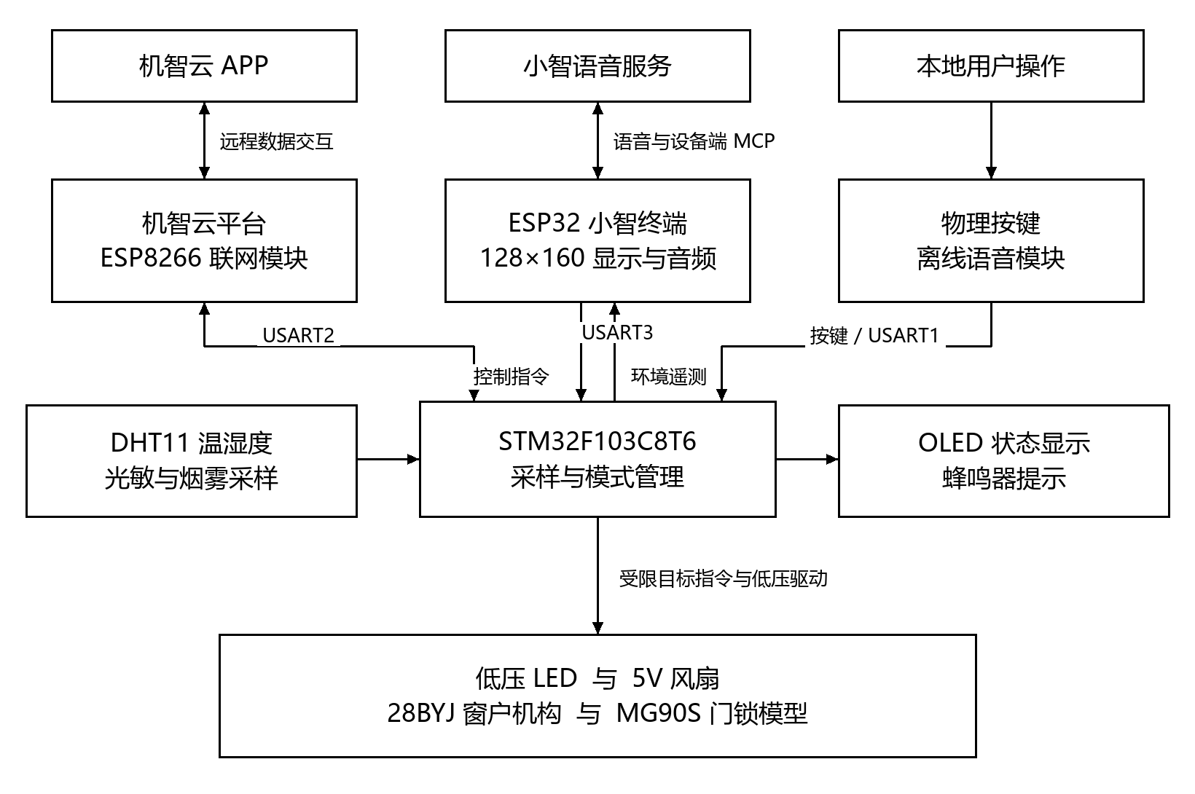
图1 智能家居系统总体结构

1.1 核心控制与硬件模块
主控采用 STM32F103C8T6，工作工程按 64KB Flash 和 20KB RAM 配置。温湿度采用 DHT11；光敏与烟雾信号通过 ADC 采集。STM32 负责定时采样、数据校验、阈值判断、指令处理、OLED 刷新及状态上报。采样不依赖当前显示页面，避免在切换菜单后停止更新环境信息。
执行模块包括低压 LED、5V 风扇、28BYJ 步进电机窗户机构、MG90S 舵机门锁模型和蜂鸣器。窗户按步数目标逐步运动，以减少长时间阻塞；舵机使用经确认的开关门目标脉宽，上电不自动输出动作脉冲。机械行程、连杆方向和供电稳定性通过实物调试验证，电机驱动和负载供电沿用既有硬件。

1.2 多种控制入口与通信设计
系统保留本地按键和新纳捷离线语音入口。USART1 接收离线语音，USART2 与 ESP8266 的机智云链路通信，USART3 与小智 ESP32 交换指令和环境数据。USART1 和 USART3 分别维护帧解析状态及命令队列；接收出错时清除半帧并丢弃错误字节，保留已经完整接收的命令。USART2 沿用机智云 SDK 的协议与事件处理。
手机控制链路为机智云 APP、机智云平台、ESP8266、STM32 和执行器。系统按实际产品定义与生成协议实现设备、阈值及状态的数据点映射。APP 场景使用正常、睡眠和离家选项；起床通过小智和本地离线语音的专用指令进入。联调时逐项核对 APP 下发内容、设备目标和状态回报，避免将不同入口的功能混为一谈。
小智语音链路复用现有设备连接与设备端 MCP，将固定设备和模式请求转换为串口指令。ESP32 IO17 TX 接 STM32 PB11 RX，IO18 RX 接 PB10 TX，两板共地，USART3 为9600波特率、8N1和3.3V逻辑。单设备控制先发送手动指令，再发送动作指令，请求后保留100ms节流；两端使用配套固件，工具返回仅表示请求入队。

1.3 环境监测与语音查询
STM32 按约1秒周期采集环境信息，并向 ESP32 发送包含温湿度、相对光照、烟雾 ADC、有效标志和采样年龄的20字节 v2 遥测帧。ESP32 校验报文，在独立接收任务中更新缓存；环境工具读取快照后返回数值。接收历史18字节 v1 帧时，温湿度和光照仍可读取，烟雾明确返回不可用。
环境查询要求有效标志成立且采样年龄不超过3000ms，无数据、传感器失效或过期时返回不可用。光照与烟雾共用 ADC 有效位，温湿度独立判断。光照不换算为 lux；烟雾与 OLED 使用同源 ADC 读数，不换算为 ppm，数值为0也不等于无烟。查询不判断空气安全，不触发设备或模式切换；串口错误后先使缓存失效，待合法遥测恢复。

1.4 手动自动与情景模式
手动模式接收用户设备指令；自动模式根据有效传感器和设定阈值进行灯、风扇、窗户与蜂鸣器联动，并用恢复侧滞回减少反复动作。小智单设备工具先发送手动指令；STM32 切换时先清理自动控制，再执行动作。本地离线语音按当前模式处理设备指令。多入口交错、模式切换与配网期间的操作作为重点测试场景。
睡眠场景切手动、开风扇、关灯，并下发关门和关窗目标；清除待执行开窗标志，已处于关闭步数目标时不重复转动。离家场景切手动、关风扇、关灯并下发关门目标，保持窗户目标。
起床使用专用指令0x0D：切手动、开灯、关风扇、关闭蜂鸣器、下发开门目标，并回正常场景，保持窗户目标。普通手动或正常场景不代替起床。小智与离线语音复用同一动作入口，后者识别“我起床了／起床了”。门窗没有位置传感器，入队、驱动输出和软件步数均不证明机械到位。

1.5 显示与语音交互设计
STM32 OLED 使用中文菜单展示环境数值、模式和设备目标。小智终端保持128×160屏幕，中央使用96×96角色动画：待机时偶尔眨眼，回复播放期间循环张嘴和闭嘴，保留状态栏与字幕。动画依据说话状态切换，回复尾音结束后恢复待机，不将其描述为逐字口型同步。
连续对话中，实际开始聆听且播放结束后，连续8秒无语音活动则恢复唤醒待机；用户说话和等待回复期间暂停空闲计时。等待回复使用独立60秒保护，手动录音保持原有语义。通过长回复、连续接话、语音中断和重新唤醒等场景，验证计时、声音播放与动画是否协调。

2 方法手段与实施路径

2.1 硬件核对与单模块调试
依据现有板卡和接线资料核对 STM32 型号、串口、传感器接口和执行器供电。先分别测试温湿度采样、ADC变化、OLED显示、LED与风扇、步进电机和舵机，再进行系统集成。窗户和门锁采用短行程、低负载验证，确认方向和目标范围后开展完整动作测试。全部实验使用低压供电。

2.2 固件分模块开发与协议复用
STM32 端采用 C 语言和 Keil MDK，复用硬件驱动、机智云 SDK 和状态机，将采样、显示、调度及协议解析分开。步进电机由定时器逐步驱动，主循环处理命令与状态。串口错误不清除完整命令队列；模式切换先清理再执行动作。离线语音词条与回调同步维护，通过语音平台生成包含新词库的完整固件。
ESP32 端采用现有小智应用和 ESP-IDF，复用 UART 驱动与设备端 MCP。工具参数限定为固定设备、布尔开关和模式枚举；环境工具只读取快照，避免同步等待串口阻塞对话。ESP8266 继续承担机智云联网，STM32 无需处理语音识别或模型推理，控制端只执行已定义命令。

2.3 功能测试与系统联调
先运行相关 C 逻辑与驱动测试，覆盖场景动作、模式切换、帧解析、传感器失效及阈值滞回；再验证 STM32 编码与 ESP32 解析的真实互通，检查分片、噪声、错误恢复、数据过期和 v1/v2 兼容。STM32 用 Keil 编译，小智按128×160控制板型构建；离线语音检查词条、回调与控制帧，并生成完整语音固件。
实物联调依次验证按键、离线语音、APP和小智入口。睡眠测试覆盖窗户已开、已关和正在运动，起床核对灯、风扇和门目标，并确认保持窗户目标。烟雾查询与稳定环境下 OLED 原始读数对照；断开遥测或使采样失效，验证不可用提示和恢复。光照通过遮挡与照明改变输入，烟雾阈值逻辑先用主机测试及可控 ADC 输入验证。
网络测试覆盖配网、断网、重新连接和重复请求；交互测试覆盖长语音回复、8秒空闲待机、60秒等待保护、动画切换和字幕显示。开展24小时连续运行试验，记录重启、通信异常和非预期动作。控制延迟从指令提交到开始动作计算，门窗完整运动时间单独记录，避免混用两类指标。

3 预期达到的目标
功能目标：完成温湿度、相对光照和烟雾 ADC 采集；支持按键、离线语音、机智云 APP 和小智语音控制四类设备；实现手动、自动、睡眠、离家及语音起床动作；完成四项环境读数的有效性判断和语音查询，以及中文状态显示、角色动画和对话待机。
验证目标：为各设备指令、场景和环境查询建立用例，核心场景至少重复20次，记录成功次数与失败原因。稳定网络下，APP从提交命令、小智从用户说话结束到设备开始动作，以5秒内作为拟验证目标，报告平均值和最大值。离线语音另记识别与动作结果；门窗完整运动耗时单独统计。
可靠性目标：完成24小时运行和断网恢复测试；错误帧不触发动作，完整命令不因串口错误被清除，过期读数不作为实时值，查询不改变模式。重复睡眠不产生多余窗户运动，起床保持窗户目标；聆听和播放不被8秒计时误截断。上述指标以实际测试记录判断是否达到。
成果目标：形成一套低压桌面模型、STM32 与 ESP32 工程源码及对应固件、硬件连接说明、协议与数据点说明、功能测试记录、演示视频和毕业设计论文。论文围绕总体设计、硬件、固件、语音接入及实验结果展开，明确系统适用条件和测试限制。

4 可行性分析与已有基础
项目已有 STM32 工作工程、机智云协议、传感器与执行器驱动，小智串口控制、烟雾遥测、睡眠关窗、起床指令、超时与角色动画已有软件实现。相关跨端协议和场景回归已有通过记录，STM32 Keil 编译与小智标准构建已成功，合并镜像完成核对。现有工程和测试可支持后续系统联调。
最新配套固件仍待两板烧录与端到端验收；离线语音新增起床词条及映射已测试，包含新词库的完整语音固件仍需平台生成。后续重点验证实际语音识别与工具调用、烟雾读数对照、门窗动作及连续运行。技术风险主要来自串口干扰、网络、机械负载和音频显示协调，拟用分模块调试与逐入口对照测试处理。

三 进度安排
以开题通过后的18周为计划周期，具体日期与学校毕业设计安排对应。已有模块以核对、完善和联调为主。
第1—2周：整理相关文献，明确功能边界，核对硬件、现有源码和学校要求，完善总体方案与测试用例。
第3—4周：完成传感器、OLED、LED、风扇、窗户和门锁模型的单模块验证，记录采样范围、方向与机械行程。
第5—6周：完善 STM32 采样、命令队列和自动控制，核对睡眠关窗、离家及起床动作，完成逻辑测试和 Keil 编译。
第7—8周：核对机智云产品数据点及 APP 页面，完成 ESP8266 联网、命令下发与状态上报对照测试。
第9—10周：完成小智控制、四项环境查询及 v1/v2 兼容联调，生成离线语音新词库固件，验证睡眠与起床入口。
第11—12周：验证128×160显示、角色动画、回复尾音、连续对话与待机，测试多入口操作的一致性。
第13—14周：开展重复动作、延迟、断网恢复和24小时稳定性测试，整理失败记录并修复相关问题。
第15—16周：整理硬件图、协议、实验数据和演示资料，完成论文初稿及配套说明。
第17—18周：根据指导意见修改论文，复测核心场景，整理最终源码与固件，制作答辩材料并准备演示。

四 参考文献
[1] 卢俊硕, 张丹平, 张晓岩, 等. 基于STM32单片机的智慧家居的设计与实现[J]. 科技与创新, 2025(14): 17-20, 24. DOI:10.15913/j.cnki.kjycx.2025.14.004.
[2] 李凡, 夏娜. 基于STM32的智能家居系统设计[J]. 现代建筑电气, 2025, 16(4): 40-44, 51. DOI:10.16618/j.cnki.1674-8417.2025.04.008.
[3] 任富民. 基于STM32的智能家居系统设计与实现[J]. 电脑知识与技术, 2024, 20(26): 80-82, 94. DOI:10.14004/j.cnki.ckt.2024.1364.
[4] 管小明, 王孚贵, 李士龙. 基于STM32的智能家居管理系统设计[J]. 电子制作, 2023, 31(19): 40-42, 66. DOI:10.16589/j.cnki.cn11-3571/tn.2023.19.003.
[5] MA G, CHEN L, WANG Y, et al. Design and Implementation of Smart Home System Based on STM32 Microcomputer[J]. International Journal of Advanced Network, Monitoring and Controls, 2023, 8(4): 11-19. DOI:10.2478/ijanmc-2023-0072.
[6] PU Y. Smart Home Security Design Based on STM32 Microcontroller[J]. Architecture Engineering and Science, 2024, 5(1). DOI:10.32629/aes.v5i1.1843.
[7] GAO L, LI G. Design and Implementation of Smart Home Control System Based on STM32[C]//Proceedings of the 2023 International Conference on Wireless Communications, Networking and Applications. Singapore: Springer, 2025: 112-125. DOI:10.1007/978-981-96-2409-6_12.
[8] 孙官正, 张晓新. 基于STM32单片机的舒适家居系统[J]. 电子元器件与信息技术, 2024, 8(6): 4-7, 11. DOI:10.19772/j.cnki.2096-4455.2024.6.002.
[9] 李晓红, 付江豪. 基于物联网的STM32单片机智能家居系统设计[J]. 电子制作, 2023, 31(17): 23-25. DOI:10.16589/j.cnki.cn11-3571/tn.2023.17.008.
[10] 杨千慧, 唐浩煜, 邹枫奕, 等. 基于STM32单片机的智能家居设计[J]. 电子制作, 2023, 31(14): 59-63. DOI:10.16589/j.cnki.cn11-3571/tn.2023.14.024.
[11] VENKATRAMAN S, OVERMARS A, THONG M. Smart Home Automation—Use Cases of a Secure and Integrated Voice-Control System[J]. Systems, 2021, 9(4): 77. DOI:10.3390/systems9040077.
[12] IRUGALBANDARA C, NASEEM A S, PERERA S, et al. A Secure and Smart Home Automation System with Speech Recognition and Power Measurement Capabilities[J]. Sensors, 2023, 23(13): 5784. DOI:10.3390/s23135784.

